Jedenácté narozeniny táborské zoo budou plné zábavy pro všechny návštěvníky
8. 6. 2026, Tábor – Oslava ve znamení dvou jedniček čeká tuto sobotu 13. června táborskou zoologickou zahradu. Přesně jedenáct let totiž uplyne od její záchrany a znovuotevření pro veřejnost. Návštěvníky čeká tento den opravdu nabitý program, těšit se mohou například na velkou zahradní hru, skákací hrad, zvířecí dílnu, malování na obličej a další zajímavé aktivity pro děti. Středobodem oslav budou samozřejmě zvířata, kterých si všichni užijí do sytosti. Přijďte proto oslavit jedenácté narozeniny táborské zoo přímo s ošetřovateli a zvířecími obyvateli.
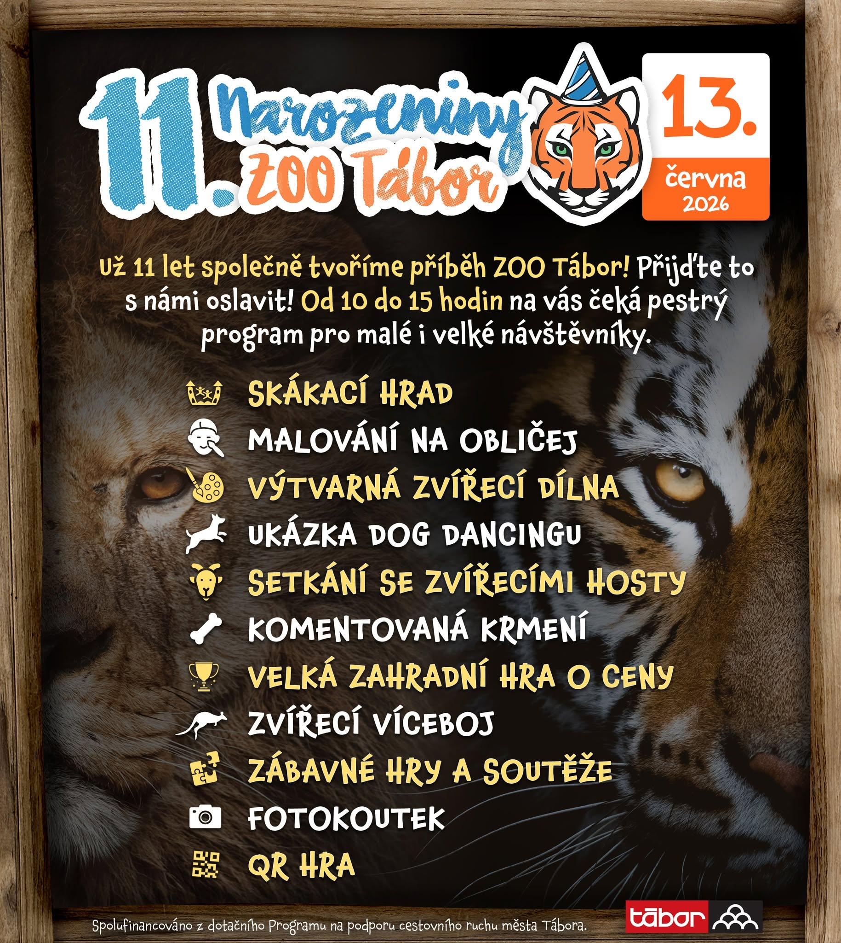
„Jedenácté narozeniny chceme oslavit s našimi příznivci a návštěvníky, kteří nás po celou tu dobu podporují. I letos jsme připravili bohatý program, ve kterém si svou aktivitu vybere opravdu každý. Oslava bude ve znamení her, soutěží a samozřejmě našich zvířat. Dozvíte se o nich opravdu hodně, často i věci, které jste ani netušili. Náš rozhlehlý přírodní areál je jako stvořený pro krásné chvíle na čerstvém vzduchu. Budeme proto velmi rádi, když jedenácté narozeniny oslavíte společně s námi,“ říká ředitel ZOO Tábor Evžen Korec.
Seznam všech narozeninových aktivit je na facebookovém profilu táborské zoo a na webu zoo www.zootabor.eu.
Historie znovuzrozené táborské zoologické zahrady se začala psát před jedenácti lety, kdy ji od krachu zachránil podnikatel, biolog a vědec Evžen Korec s manželkou Janou. Od té doby se změnila k nepoznání. „Vybudovali jsme spoustu nových výběhů a ubikací včetně zděných staveb, sestavili jsme krmné plány pro všechna zvířata a zajistili jim tu nejlepší veterinární péči. V rámci našeho hlavního poslání chránit ohrožené druhy zvířat jsme otevřeli unikátní Záchranné centrum CITES pro chladnomilné šelmy, které slouží pro celé Česko, a nyní stavíme podobné zařízení také pro teplomilné šelmy, například lvy,“ zdůrazňuje ředitel zoo Korec.
ZOO Tábor naplňuje své poslání také svým stěžejním záchovným programem reintrodukce zubra evropského, v rámci kterého už odchovala 15 zubřích mláďat. Některá z nich už nalezla nový domov v některé z rozhlehlých přírodních rezervací u nás či jinde v Evropě. „Díky skvělé práci všech našich zaměstnanců jsme se dostali na úroveň špičkových evropských zoologických zahrad. Nejlépe to dokládá naše zapojení do Evropských záchovných programech (EEP), které jsou nejvyšší úrovní ochrany pro řízený chov v lidské péči. Jde o společný program evropských zoologických zahrad, jehož podstatou je spolupráce při chovu nejvíce ohrožených druhů zvířat. Účast v tomto programu je známkou toho, že zoo odvádí svou práci velmi dobře. Naše zoo se účastní EEP u fosy madagaskarské a jeřába mandžuského. Než zoologická zahrada může takhle velmi ohrožený druh vůbec získat, prochází velmi důkladným prověřováním kvality. Že toho někdy dosáhneme, by před deseti lety věřil jen málokdo,“ doplňuje ředitel zoo Korec.

Rozlohou největší zoologická zahrada jižních Čech a největší soukromá zoo v Česku ZOO Tábor patří k nejmladším zahradám v Česku. Vznikla v květnu 2015 poté, co ji od insolvenčního správce koupil pražský developer a biolog Evžen Korec. Tím ji zachránil před likvidací a rozprodáním zvířat. Pro veřejnost byla ZOO Tábor otevřena o měsíc později. V roce 2025 ji navštívilo 119 400 lidí. ZOO Tábor je nejvíce navštěvovaným místem táborského regionu a patří mezi nejnavštěvovanější místa Jihočeského kraje. Zoo je otevřena každý den od 9:00 do 19:00.
Hlavním posláním zoo je chov a ochrana ohrožených druhů zvířat. Nejvýznamnějším projektem táborské zoo je reintrodukce zubra evropského do přírodních rezervací v Evropě. Podrobnosti o návratu tohoto majestátního tvora a možnosti, jak tento projekt podpořit, lze nalézt na webu www.zazubra.cz. Zásadním vědeckým projektem ZOO Tábor je výzkum dlouhověkosti psů a zubrů, jehož cílem je výrazně prodloužit věk. ZOO Tábor provozuje nejmodernější záchranné centrum CITES pro chladnomilné šelmy v Česku, jeho vybudování spolufinancoval Státní fond životního prostředí. Aktuálně ZOO Tábor vlastní přes 535 zvířat, která patří k 81 živočišným druhům. Více než polovina z chovaných druhů patří mezi ohrožené. Generálním sponzorem je EKOSPOL.

  - Kontakt pro média
Filip Sušanka
M: (+420) 606 688 787
T: (+420) 233 372 021
E: media@zootabor.eu
W: www.zootabor.eu

